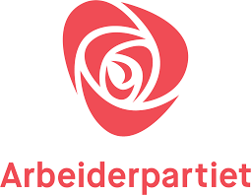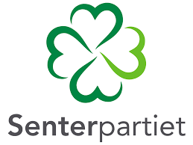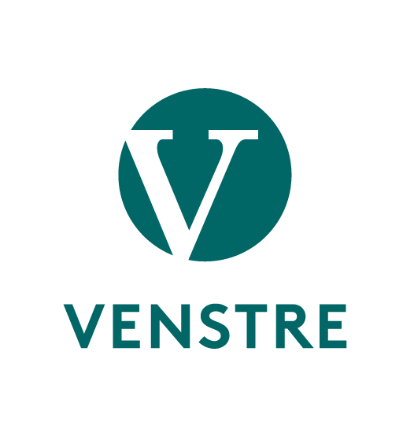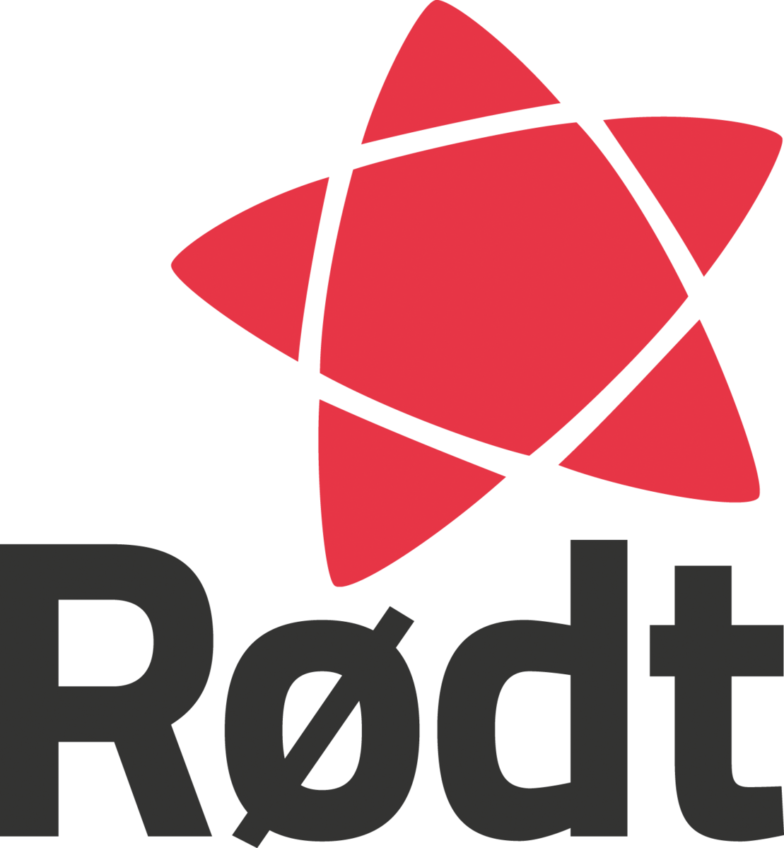

**Samarbeidsavtale for Ås mellom Ap, Sp, MDG, SV, V, R og KRF**

Arbeiderpartiet, Senterpartiet, Miljøpartiet de Grønne, Sosialistisk Venstreparti, Venstre, Rødt og Kristelig Folkeparti er enige om å inngå politisk og valgteknisk samarbeid for Ås kommune i perioden 2019-2023. Partiene stiller felles forslag til valg av ordfører og varaordfører, og samarbeider om å stille lister til utvalg og råd i Ås. Se valgteknisk avtale for nærmere detaljer.

Ordfører: Arbeiderpartiet

Varaordfører: MDG  
Leder av hovedutvalg:  
Hovedutvalg for teknikk og miljø (HTM): Ap

Hovedutvalg for oppvekst og kultur (HOK): Sp   
Hovedutvalg for helse og sosial (HHS): Ap  
Hovedutvalg for næring og miljø (HNM): SV

Nestleder administrasjonsutvalget: KRF

Leder plan/byggekomite: Sp

Samarbeidspartiene vil så langt som mulig opptre samlet i viktige saker og prioriteringer i Ås kommunestyre. Partiene er enige om å utarbeide felles budsjett og handlingsplan. Dersom noen av samarbeidspartiene velger å legge fram et eget primærbudsjett, forventes det at partiet forhandler om, og sekundært støtter et felles budsjett. I saker hvor partiene ikke blir enige om felles standpunkt, er det rom for partiene å fremme sine primærstandpunkter.   
Samarbeidspartiene skal konsulteres om standpunkter i politiske saker, før eventuelt andre partier kontaktes.

**Samarbeidsformer**

1. Disse partiene bekrefter at de sammen tar ansvar for å gi kommunestyret en konstruktiv og styringsdyktig flertallsledelse. Ordfører får særskilt ansvar for å implementere samarbeidsavtalen.
2. Gruppeleder for partiet med varaordfører får særskilt ansvar for å organisere samarbeidet mellom samarbeidspartiene. Vedkommende inviterer minst hver måned til møter med samarbeidspartienes gruppeledere og eventuelle andre nøkkelpersoner (som utvalgsledere) for å drøfte viktige saker og oppfølging av avtalen. Dette er samarbeidspartienes øverste felles organ og skal tilrettelegge for et smidig og godt samarbeid.
3. Valgte representanter for partiene har formøter, fortrinnsvis en time før møter i formannskap, kommunestyre og hovedutvalg for å drøfte aktuelle saker. Leder for gjeldende organ kaller inn i rimelig tid.
4. Enighet mellom samarbeidspartiene skal ikke være til hinder for at det i noen saker søkes et bredere flertall.

**Organisering av skolering, råd og utvalg**

1. Ordførers lønn blir tilsvarende som en stortingsrepresentant. Varaordfører trappes opp til en 20 % stilling.
2. Utvalgsstrukturen skal gjennomgås for å endres til å balansere arbeidsmengde bedre, samt vurdere om hovedutvalgenes arbeidsområder kan bli mer i tråd med kommunens avdelingsstruktur.
3. Som en del av folkevalgtopplæringen skal det skoleres ekstra godt i hvordan politikerne kan sikre Ås en forsvarlig kommuneøkonomi

**Politisk plattform:**

Samarbeidspartiene er enige om en felles retning for Ås de neste fire årene. Vi ønsker å samarbeide for å sikre gode velferdstjenester, trygge arbeidsplasser, gode vilkår for kultur og frivillighet, og gjøre Ås til en foregangskommune på klima og miljø. Å redusere klimagassutslipp må være gjennomgående i alt Ås kommune gjør.

Kommunens økonomiske situasjon er krevende. Alle politiske løsninger må derfor ta forbehold om den økonomiske situasjonen, for å sikre en trygg økonomisk styring av Ås.

Partiene er enige om å jobbe for følgende politiske prosjekter de neste fire åra:

1. **Forsvarlig kommuneøkonomi**

En forsvarlig kommuneøkonomi er en forutsetning for en god utvikling av Ås. Samarbeidspartiene er derfor enige om å:

* Etterstrebe et netto driftsresultat på gjennomsnittlig 1 % over 4 år.
* Utarbeide prinsipper og rutiner for en forsvarlig kommuneøkonomi.
* Utarbeide budsjettforslaget fra samarbeidspartiene i god tid. Dette skal vi be om rådmannens vurdering av, før det fremmes for politisk behandling.
* Partiene skal bestille at rådmannen utarbeider et budsjettforslag med og et uten eiendomsskatt på bolig. Alternativet med eiendomsskatt skal ha et høyt bunnfradrag, og brukes til å betjene kommunens gjeld.

1. **Klima og miljø**

Partiene vil gjøre Ås til en foregangskommune innenfor klima, miljø og sirkulærøkonomi. Ås kommunes rolle som vertskommune for landets grønneste universitet gir oss en naturlig rolle for å gå i front. Løsninger for kommunen skal ta utgangspunkt i FNs 17 bærekraftsmål.

Å redusere klimagassutslipp må være gjennomgående i alt Ås kommune gjør, fra drift og bygg, i arealpolitikken, til å legge til rette for mindre biltrafikk og mer sykling og gange

Klimapolitikk må baseres på kunnskap, og de mest effektive tiltakene må iverksettes først. Partiene vil derfor komme raskt i gang med en konkret klimaplan for å redusere klimagassutslippene i Ås kommune med minst 55 prosent innen 2030. Partiene vil også opprette et klimabudsjett som viser hvilke tiltak Ås kommune gjennomfører for å nå klimamål og bli en lavutslippskommune.

I tillegg vil samarbeidspartiene:

* Støtte opp om sentrumsplanen som legger til rette for gode bomiljøer og vekst rundt kollektivknutepunktene.
* Det skal innarbeides krav til miljø og innovasjon i de kommunale innkjøpsordningene.
* Ha en bærekraftig arealpolitikk og en moderat befolkningsvekst, som legger opp til mer kollektiv, sykkel og gange.
* Kvalitetsdokumentet til sentrumsplanen skal brukes aktivt i utbyggingsavtaler for å sikre gode bokvaliteter og miljøvennlige bygg. Det skal utarbeides en veileder for krav til miljø og arkitektur som skal stilles til større utbyggingsaktører. De viktigste kravene skal nedfelles som bestemmelser i kommuneplanen.
* Samarbeidspartiene skal ikke omdisponere matjord i løpet av perioden.
* Naturmangfold skal ivaretas i alt kommunen gjør.
* I perioden iverksettes det ikke prosesser for å starte planlegging av bygging på områdene som i kommuneplanen er satt av til næring på Søråsjordet (N4) og til kombinert bebyggelse på Åsmyra (H810-2).
* Legge til rette for at folk kan ta miljøvennlige valg i hverdagen.
* Etablere varige grønne grenser for vern av viktige frilufts- og naturområder i kommunen. Det skal utarbeides egne temakart for grønnstruktur i kommuneplanen som ivaretar hensyn til naturmangfold og friluftsliv.
* Stille klare miljø- og klimakrav til utbyggere og ved kommunale innkjøp og byggeprosesser, som tidligere vedtatt av kommunestyret.
* Legge til rette for et tettere samarbeid mellom kommunen, NMBU og forskningsinstituttene på Ås om miljø og klima.
* Jobbe for bedre kollektivforbindelser fra/til og innad i kommunen.
* Videreføre og styrke klima- og miljøutvalget i kommunen. Det gjøres om til et hovedutvalg, og får i tillegg til dagens ansvarsområde ansvar for friluftsliv, landbruk og næringsutvikling. Navnet endres til hovedutvalg for næring og miljø.
* Samarbeidspartiene vil se på muligheten for å legge til rette for alternative, miljøvennlige boformer.

1. **Velferd**

En god oppvekst legger grunnlaget for et godt liv. Vi skal prioritere tiltak for barn og unge i vår politikk og i våre budsjetter. For å sikre alle barn en god oppvekst er det viktig å satse på tidlig innsats og forebyggende helsetiltak.

For samarbeidspartiene er det derfor viktig å legge til rette for nok ressurser til kvalitet i skolen. Alle barn og unge skal møte en skole der alle lærer, trives og opplever mestring, uavhengig av sosial bakgrunn. Vi vil derfor satse på fellesskolen gjennom tidlig innsats, nok lærere, fornye skolebygg og god SFO.

Vi blir stadig flere eldre. Det er derfor viktig å legge til rette for en trygg og innholdsrik hverdag for eldre i alle livsfaser. Ås kommune må legge til rette for utbygging av ulike boliger for eldre, inkludert seniorboliger, bokollektiv for eldre og omsorgsboliger. De fleste eldre er friske og aktive. Det må derfor legges til rette for et variert kultur og frivillig tilbud for eldre.

Alle skal være trygge på at de får god kvalitet i omsorgen når de trenger det. Partiene vil derfor styrke hjemmetjenesten, og bygge ut flere omsorgsboliger og sykehjemsplasser i takt med behovet.

Samarbeidspartiene vil også:

* Fortsette fremdriften slik at ny Åsgård skole bygges så raskt som mulig.
* Gjennomføre utvidelse av Sjøskogen skole og ved behov starte planleggingen utvidelsen av Solberg skole.
* Sikre nok ressurser for kvalitet i skolen, og tilfredshet blant elever og lærere.
* Jobbe aktivt for å nå nullvisjon mot mobbing i skolen.
* Legge til rette for ulike yrkesgrupper i skolen.
* Prøve ut ordning med skolemat. Skolematordningen skal ikke beslaglegge lærerkapasiteten.
* Lage en helhetlig plan for mat/måltider i kommunal virksomhet.
* Videreutvikle det gode arbeidet i Ås med å bruke nærområder og skolehager i undervisning.

Gjerne i samarbeid med NMBU.

* Ha en eldreomsorg i felleskapsregi, og derfor si nei til konkurranseutsetting av omsorg til kommersielle aktører. Være åpen for samarbeid med ideelle aktører.
* Jobbe for å redusere forskjeller mellom folk i Ås, og foreslå tiltak for å gjøre hverdagen bedre for lavinntektsfamilier og motvirke vedvarende lavinntekt i barnefamilier.
* Jobbe for trygt og godt liv for studenter, gjennom blant annet nok ressurser til helsestasjon for ungdom og studenter. Studenttingets leder skal inviteres til å orientere politikerne om status for studentvelferden en gang i året, og det skal utarbeides egen sak om hvordan vi kan sikre studentvelferden.
* Ingen skoler nedlegges.
* Sikre en forsvarlig bemanning i eldreomsorgen, herunder vurdere styrking av ergoterapeuttilbudet og styrke arbeidet med primærsykepleie i kommunen.
* Satse på velferdsteknologi, tilrettelegging og tiltak for å bo i eget hjem.
* Kommunen har som ambisjon å tilrettelegge for grønn omsorg, gjerne i samarbeid med NMBU.
* Vurdere å opprette et kommunalt boligbyggeselskap.

1. **Arbeidsliv**

Samarbeidspartiene vil jobbe for flere arbeidsplasser i Ås og ha et seriøst og anstendig arbeidsliv i Ås med trygge arbeidsforhold for alle arbeidstakere. Vi vil derfor:

* Jobbe for flere hele stillinger i Ås kommune
* Vitalisere administrasjonsutvalget, blant annet ved å følge opp medarbeiderundersøkelser og saker som vedrører arbeidsliv.
* Som hovedregel tilby faste stillinger i Ås kommune, og dermed opprettholde kommunestyrets vedtak om å ikke bruke innførte endringer i arbeidsmiljøloven som svekker dette.
* Si nei til privatisering og konkurranseutsetting av velferdstjenester til kommersielle aktører. Vi er åpen for samarbeid med ideelle aktører.
* Ha tydelige seriøsitetskrav for offentlige anskaffelser, som sikrer anstendige lønns- og arbeidsvilkår, stiller krav til lærebedrifter og hindrer sosial dumping. Kravene må følges aktivt opp. Nye Åsgård skole-bygget skal omfattes av seriøsitetskravene mot sosial dumping.
* Nå målet om 2 lærlinger pr. 1000 innbygger i Ås kommune i løpet av perioden, samt legge mer til rette for annen arbeidstrening i kommunen.
* Sikre at Ås kommune er en god arbeidsplass gjennom et sterkt trepartssamarbeid.
* Synliggjøre konsekvensene for arbeidstakere ved eventuelle budsjettinnstramminger.
* Skape flere arbeidsplasser i hele Ås kommune gjennom å legge til rette for nye næringsarealer, samarbeide nært med NMBU, forskningsinstitutter og andre aktører og skape attraktive områder for handel, kultur og arbeid. Vi ønsker flere grønne og kunnskapsbaserte arbeidsplasser som krever lite areal.
* At kommunen sikrer tilstrekkelige næringsarealer i sentrum og området ved Campus Ås til fremtidige arbeidsplasser for kunnskapsbedrifter, herunder bidra til realisering av nytt innovasjonsbygg på Campus Ås.
* Støtte og styrke det tverrfaglige og tverrsektorielle samarbeidet i arbeidet med folkehelse, klima og miljø.

1. **Kultur og frivillighet**

Kultur og frivillighet gir oss livskvalitet og binder oss sammen. Å jobbe for et variert kulturtilbud og gode vilkår for frivilligheten er derfor viktig for samarbeidspartiene.

Vi vil derfor:

* Tilrettelegge for idrett og andre frivillige, lag og foreninger, og samarbeide tett med idrettsrådet.
* Legge til rette for mest mulig bruk av rimelige eller gratis kommunale lokaler og arealer til frivillige, lag og foreninger, også på sommerstid.
* Se på muligheten for å få på plass et eller flere «Frivillighetens Hus».
* Prøve ut en ordning med utlån av sportsutstyr, fritidsutstyr og verktøy, for å gjøre deltakelse på fritidsaktiviteter uavhengig av foreldres inntekt.
* Jobbe for å fylle SFO med mer innhold, for eksempel idrett, fritids- og kulturaktiviteter.
* Finne lokaler til en ny ungdomsklubb i Ås sentrum så raskt som mulig.
* Bidra til å videreutvikle Breivoll som en arena for frivillighet og grønn omsorg.
* Øke kommunal støtte til seniorsentrene.
* Videreføre begge bibliotekene i perioden.
* Videreutvikle aktiviteten på kulturskolen.
* Planlegge nye idrettsanlegg i henhold til befolkningsveksten
* Videreutvikle kulturhuset som en viktig aktør for kultur og frivillighet i Ås.